郑徐客专CRTSⅢ型板式无砟轨道结构运营状态监控测试方案

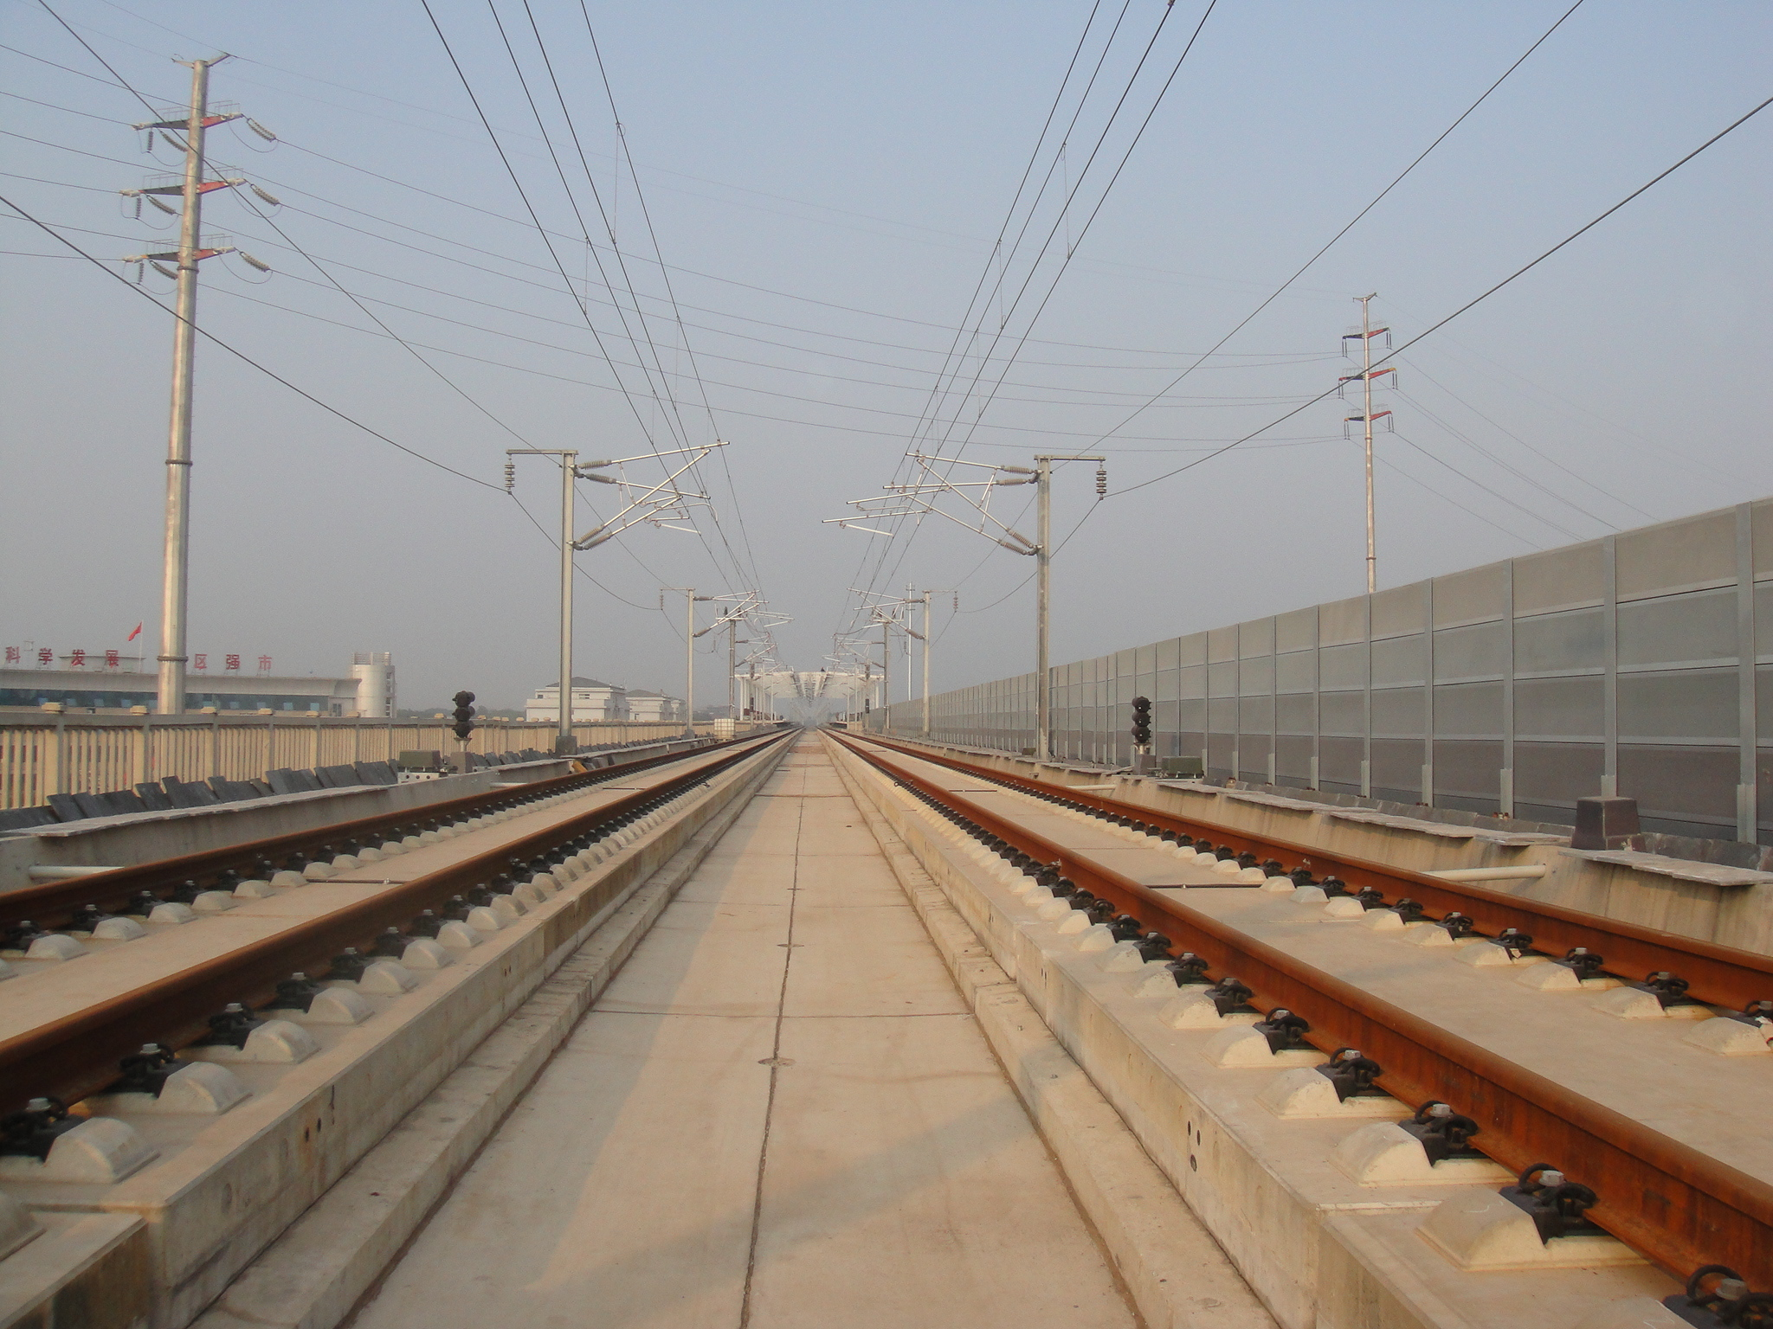

2016年2月
目 录
1. 监控工点选择 1
2. 实验测试目的 1
3. 测试内容 1
3.1 路基地段测试内容 1
3.2 桥梁地段测试内容 1
4. 测点布置 2
4.1路基地段测点布置 2
4.1.1温度监测 2
4.1.2位移监测 3
4.1.3应力监测 3
4.2 桥梁地段测点布置 4
4.2.1温度监测 4
4.2.2位移监测 5
4.2.3应力监测 5
4.3 测点类型与数量 6
5. 测点布置图 7
5.1路基地段测点布置 7
5.2桥梁地段测点布置 9

1. 监控工点选择
监测工点：跨京杭大运河的徐州特大桥及相应路基地段
跨京杭大运河的徐州特大桥最大跨度为（70+125+70）连续梁，里程范围为DK348+860.7—DK349+221.58，此桥梁梁缝最大达230mm，位于半径为4500m的曲线地段，曲线超高为全线最大值175mm。
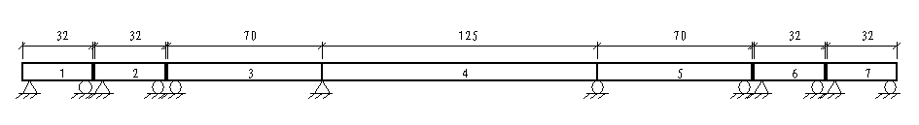
图1 徐州特大桥桥跨布置图

2. 实验测试目的
系统开展CRTSⅢ型板式无砟轨道结构温度场、温度变形特性参数监测，形成无砟轨道长期监测技术条件：
（1）CRTSⅢ型板式无砟轨道预制轨道板、自密实混凝土层、底座等关键部位温度场长期实时监测技术研究；
（2）CRTSⅢ型板式无砟轨道温度变形长期实时监测技术研究。

3. 测试内容
监测内容主要包括路基及桥梁地段无砟轨道温度、位移和应力监测。

3.1 路基地段测试内容
（1）温度监测
路基上气温、轨道板温度、自密实混凝土温度、底座温度；
（2）位移监测
钢轨与轨道板相对位移、轨道板与底座相对位移、轨道板翘曲位移；
（3）应力监测
轨道板应力、自密实混凝土应力。

3.2 桥梁地段测试内容
（1）温度监测
桥上气温、轨道板温度、自密实混凝土温度、底座温度；
（2）位移监测
钢轨与轨道板相对位移、轨道板与底座相对位移、轨道板翘曲位移、梁端纵向相对位移；
（3）应力监测
轨道板应力、自密实混凝土应力。

4. 测点布置

4.1路基地段测点布置
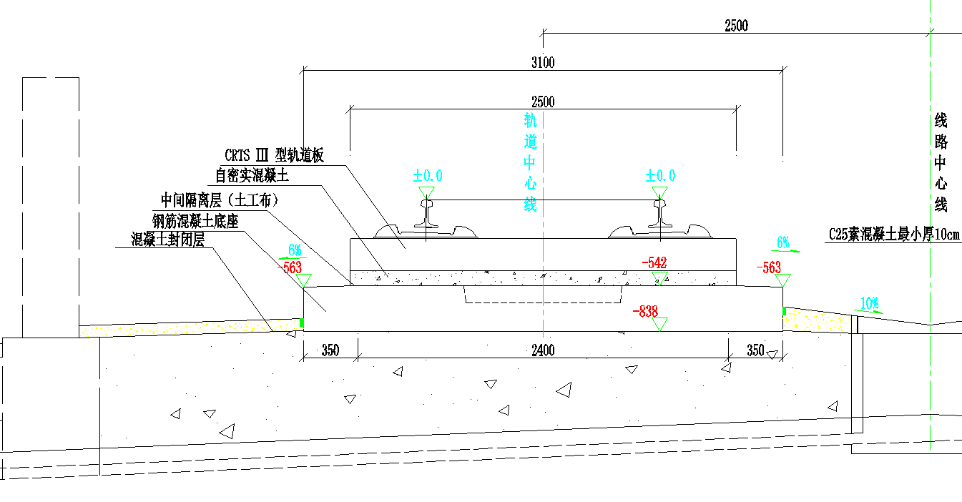
图2 路基地段线路横断面图

4.1.1温度监测
路基上温度测点共计6个：
（1）轨道板温度，3个测点，位于轨道板板顶（距离板顶5mm）、板中（距离板顶10mm）和板底（距离板顶15mm），测点编号1-1#~1-3#；分别对应3个灌浆孔。
（2）自密实混凝土层温度，1个测点，布置位置位于灌浆孔内（埋置深度距离板顶为245mm），测点编号1-4#；
（3）底座温度，1个测点，布置位置位于底座板板中，测点编号1-5#；
（4）大气温度，测点编号1-6#。
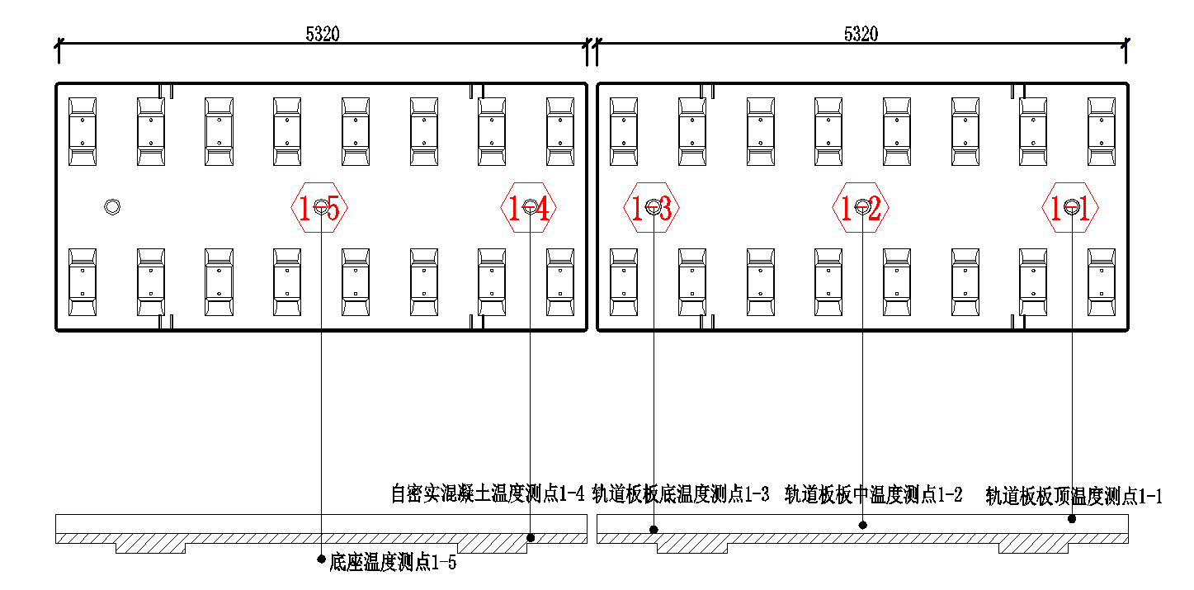
图3 路基温度测点布置

4.1.2位移监测
路基上位移测点共计7个：
（1）钢轨相对轨道板位移，2个测点，测点位于轨道板中部左、右股钢轨，2-1#~2-2#；
（2）轨道板相对底座位移，2个测点。测点布置同钢轨-轨道板测点布置，2-3#~2-4#。
（3）轨道板翘曲位移，3个测点。测点位于板端和板中，2-5#~2-7#。
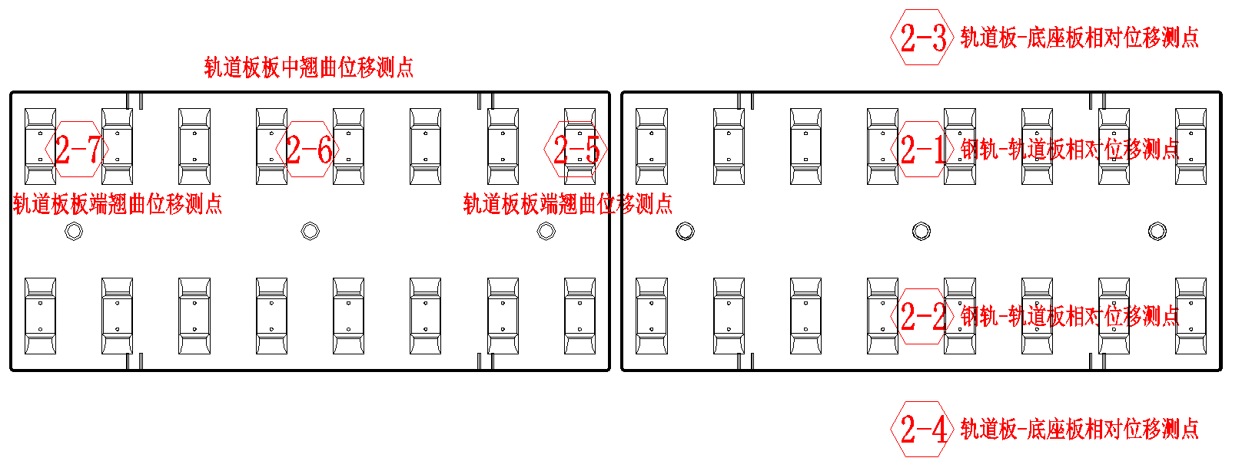
图4 路基位移测点布置

4.1.3应力监测
路基上应力测点共计3个：
（1）轨道板应力测点共计2个，测点编号3-1#~3-2#，分别位于轨道板板顶和侧面；
（2）自密实混凝土测点共计1个，测点编号3-3#，位于自密实混凝土侧面。

4.2 桥梁地段测点布置
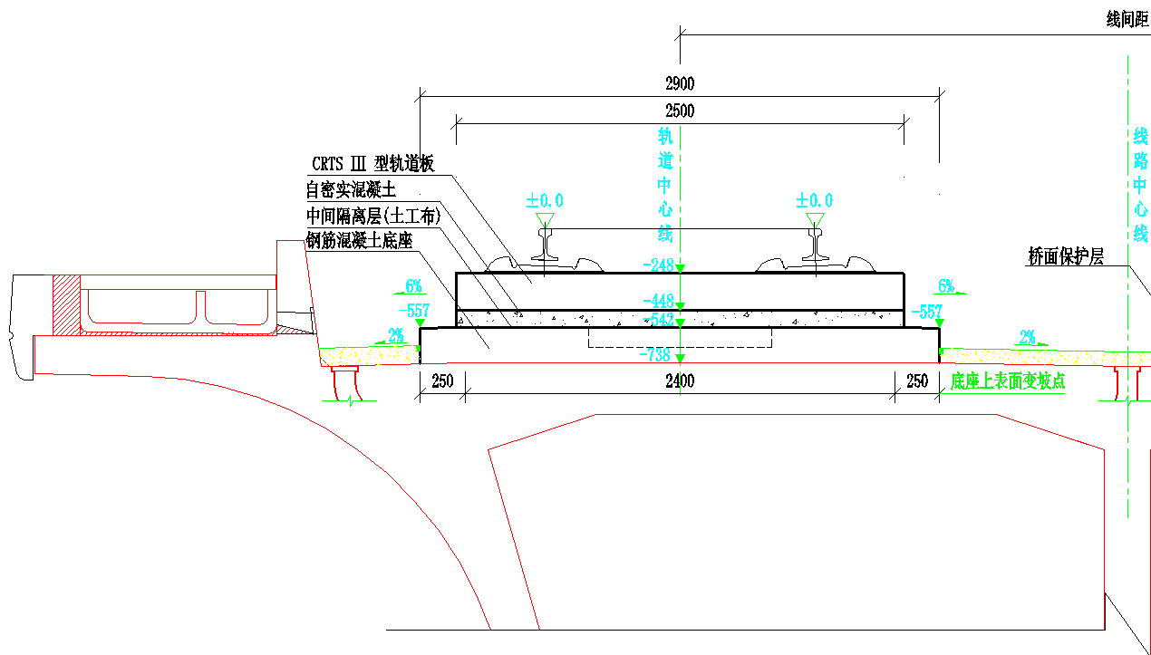
图5 桥梁地段线路横断面图

4.2.1温度监测
桥上温度测点共计6个：
（1）轨道板温度，3个测点，位于轨道板板顶（距离板顶5mm）、板中（距离板顶10mm）和板底（距离板顶15mm），测点编号1-1#~1-3#；分别对应3个灌浆孔。
（2）自密实混凝土层温度，1个测点，布置位置位于灌浆孔内（埋置深度距离板顶为245mm），测点编号1-4#；
（3）底座温度，1个测点，布置位置位于底座板板中，测点编号1-5#；
（4）大气温度，测点编号1-6#。
图6 桥上温度测点布置

4.2.2位移监测
桥上位移测点共计15个：
（1）钢轨相对轨道板位移，4个测点，连续梁从梁缝梁端处轨道板左、右股钢轨布置2个测点，测点编号2-1#~2-2#，再间隔两块轨道板布置测点2-3#~2-4#；
（2）轨道板相对底座位移，4个测点，测点布置同钢轨相对轨道板位移测点布置，2-5#~2-8#；
（3）轨道板翘曲位移，6个测点。测点位于跨中和梁端轨道板的板端和板中，2-9#~2-14#。
（4）桥梁梁缝位移，1个测点，测点位于温度跨度较大一侧梁端，测点编号2-15#。
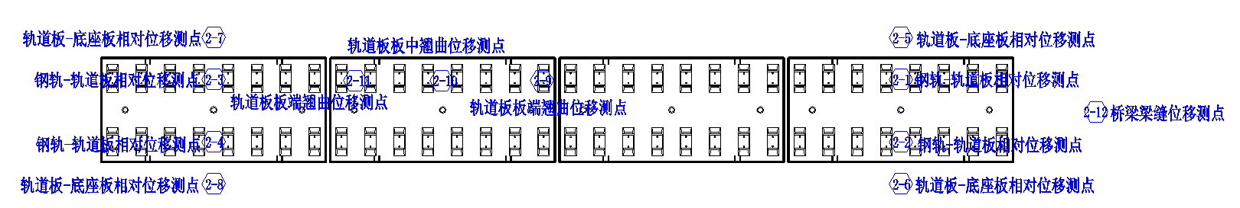
图7 桥梁梁端位移测点布置

4.2.3应力监测
桥上应力测点共计6个：
（1）轨道板应力测点共计4个，测点编号3-1#~3-4#，分别位于连续梁梁端和跨中的轨道板板顶和侧面；
（2）自密实混凝土测点共计2个，测点编号3-5#~3-6#，分别位于连续梁梁端和跨中的自密实混凝土侧面。

4.3 测点类型与数量
表1 路基地段测点类型与数量
用途 | 序号 | 测试项目 | 数量 | 备注
温度监测 | 1 | 气温 | 1
温度监测 | 2 | 轨道板温度 | 3
温度监测 | 3 | 自密实混凝土层温度 | 1
温度监测 | 4 | 底座板温度 | 1
位移监测 | 1 | 钢轨与轨道板相对位移 | 2 | 量程：±25mm
位移监测 | 2 | 轨道板与底座相对位移 | 2 | 量程：±25mm
位移监测 | 3 | 轨道板翘曲位移 | 3 | 量程：±5mm
应力监测 | 1 | 轨道板应力 | 2
应力监测 | 2 | 自密实混凝土应力 | 1
总计 |  |  | 16
表2 桥梁地段测点类型与数量
用途 | 序号 | 测试项目 | 数量 | 备注
温度监测 | 1 | 气温 | 1
温度监测 | 2 | 轨道板温度 | 3
温度监测 | 3 | 自密实混凝土层温度 | 1
温度监测 | 4 | 底座板温度 | 1
位移监测 | 1 | 钢轨与轨道板相对位移 | 4 | 量程：±25mm
位移监测 | 2 | 轨道板与底座相对位移 | 4 | 量程：±25mm
位移监测 | 3 | 轨道板翘曲位移 | 6 | 量程：±5mm
位移监测 | 4 | 桥梁位移 | 1 | 量程：±150mm
应力监测 | 1 | 轨道板应力 | 4
应力监测 | 2 | 自密实混凝土应力 | 2
总计 |  |  | 27

5. 测点布置图

5.1路基地段测点布置
路基地段共采用3台8通道数据采集仪，其中1台为全温度通道，2台为全振弦通道，数据采集仪配备太阳能板供电。
表5-1 左、右线8通道数据采集仪分配的传感器编号
左线8通道振弦数据采集仪1 |  |  | 左线8通道振弦数据采集仪2 |  |  | 右线8通道温度数据采集仪3
编号 | 传感器类型 | 测试内容 | 编号 | 传感器类型 | 测试内容 | 编号 | 传感器类型 | 测试内容
2-5 | 位移传感器 | 轨道板板端翘曲位移 | 2-1 | 位移传感器 | 钢轨-轨道板相对位移 | 1-1 | 温度传感器 | 轨道板板顶温度
2-6 | 位移传感器 | 轨道板板中翘曲位移 | 2-2 | 位移传感器 | 钢轨-轨道板相对位移 | 1-2 | 温度传感器 | 轨道板板中温度
2-7 | 位移传感器 | 轨道板板端翘曲位移 | 2-3 | 位移传感器 | 轨道板-底座板相对位移 | 1-3 | 温度传感器 | 轨道板板底温度
3-1 | 应力传感器 | 轨道板板顶应力 | 2-4 | 位移传感器 | 轨道板-底座板相对位移 | 1-4 | 温度传感器 | 自密实混凝土温度
3-2 | 应力传感器 | 轨道板板中应力 |  |  |  | 1-5 | 温度传感器 | 底座板温度
3-3 | 应力传感器 | 自密实混凝土应力 |  |  |  | 1-6 | 温度传感器 | 大气温度

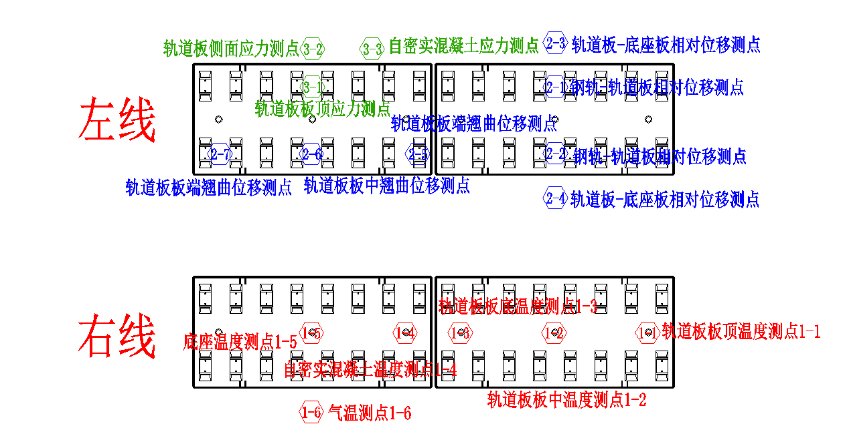
图8 路基地段测点布置图

5.2桥梁地段测点布置
桥梁地段共采用4台8通道数据采集仪，其中桥梁跨中设置2台，梁端设置2台。数据采集仪配备太阳能板供电。
（1）桥梁跨中
跨中设置2台8通道数据采集仪，其中1台为全温度通道，1台为全振弦通道，测点内容为：
表5-2 桥梁跨中8通道数据采集仪分配的传感器编号
8通道振弦数据采集仪1 |  |  | 8通道温度数据采集仪2
编号 | 传感器类型 | 测试内容 | 编号 | 传感器类型 | 测试内容
2-12 | 位移传感器 | 轨道板板端翘曲位移 | 1-1 | 温度传感器 | 轨道板板顶温度
2-13 | 位移传感器 | 轨道板板中翘曲位移 | 1-2 | 温度传感器 | 轨道板板中温度
2-14 | 位移传感器 | 轨道板板端翘曲位移 | 1-3 | 温度传感器 | 轨道板板底温度
3-1 | 应力传感器 | 轨道板板顶应力 | 1-4 | 温度传感器 | 自密实混凝土温度
3-2 | 应力传感器 | 轨道板板中应力 | 1-5 | 温度传感器 | 底座板温度
3-5 | 应力传感器 | 自密实混凝土应力 | 1-6 | 温度传感器 | 大气温度

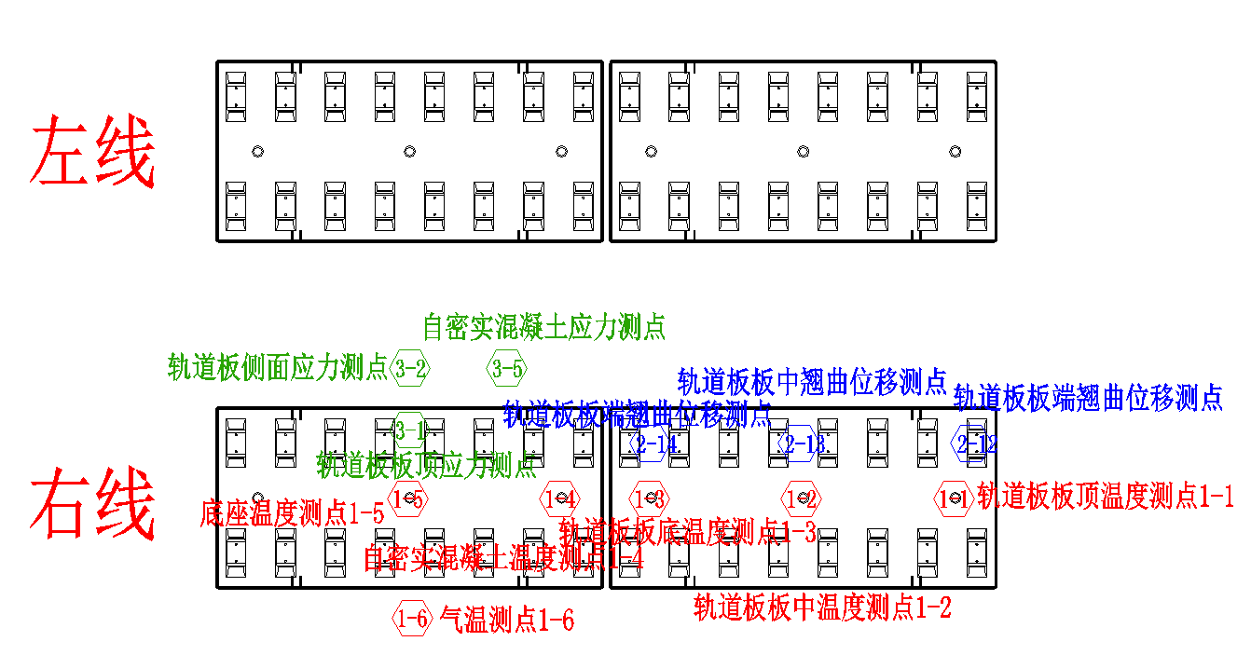

图9 桥梁地段跨中测点布置图
（2）桥梁梁端
梁端端设置2台8通道振弦数据采集仪，每台数据采集仪配备太阳能板供电。测点内容为：
表5-3 2台8通道数据采集仪分配的传感器编号
8通道数据采集仪1 |  |  | 8通道数据采集仪2
编号 | 传感器类型 | 测试内容 | 编号 | 传感器类型 | 测试内容
 |  |  | 2-1 | 位移传感器 | 钢轨-轨道板相对位移
2-3 | 位移传感器 | 钢轨-轨道板相对位移 | 2-2 | 位移传感器 | 钢轨-轨道板相对位移
2-4 | 位移传感器 | 钢轨-轨道板相对位移 | 2-5 | 位移传感器 | 轨道板-底座板相对位移
2-7 | 位移传感器 | 轨道板-底座板相对位移 | 2-6 | 位移传感器 | 轨道板-底座板相对位移
2-8 | 位移传感器 | 轨道板-底座板相对位移 | 2-15 | 位移传感器 | 桥梁梁缝位移
2-9 | 位移传感器 | 轨道板板端翘曲位移 | 3-3 | 应力传感器 | 轨道板板顶应力
2-10 | 位移传感器 | 轨道板板中翘曲位移 | 3-4 | 应力传感器 | 轨道板板中应力
2-11 | 位移传感器 | 轨道板板端翘曲位移 | 3-6 | 应力传感器 | 自密实混凝土应力

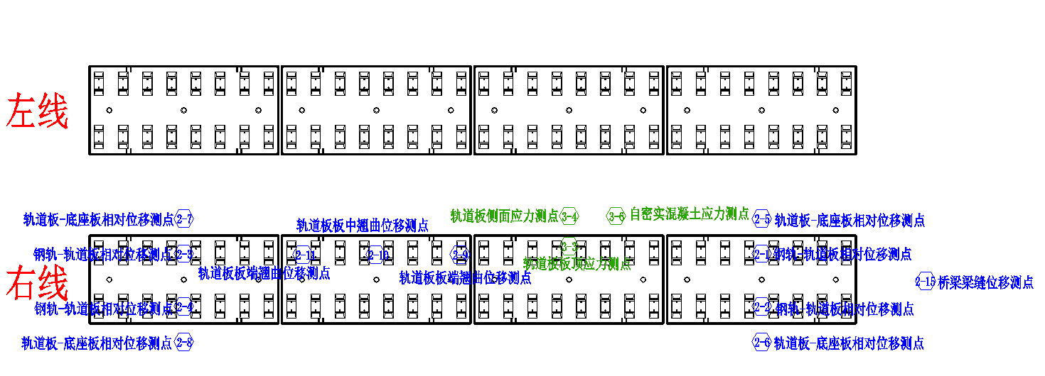
图10 桥梁地段梁端测点布置图

问题汇总：

1，每路传感器离采集盒安装位置的引线长度，目前温度传感器引线都是8米？

2，位移传感器及应力传感器的安装要求，好确认工装？

3，每个采集盒之间的距离？是否都单独供电单独通讯？

4，每天上报频率？通讯协议及数据格式？

5，供货周期，我们会加班加点，但个别传感器需要定制（例如钢轨-轨道板位移传感器）

6，鉴于江西温度监测项目，费用方面，我们可能会加一点加急定制费或者现场调试费；

